Tjänsteställe, handläggare | Datum | Beteckning
Regional utveckling Kultur, Mattias Käll | 2023-03-20 | Tjänsteanteckning

Pressrelease

Fyra internationella konstnärer till Örebro län

242 konstnärer från 65 länder sökte till årets Artist in Residence Örebro län. I programmet ges internationella konstnärer möjlighet att och bo och arbeta under fem veckor i vårt län. Nu är urvalet gjort och snart får Nora, Hällefors, Frövi och Örebro internationellt besök.

– Residensprogrammet är en viktig del i att utveckla och inspirera länets konstliv. Vi öppnar upp vårt län mot världen. Årets open call väckte stor uppmärksamhet och vi fick in ansökningar från 242 konstnärer från 65 länder och fick sätta oss in i många spännande konstnärskap, säger Mattias Käll som är utvecklingsledare inom bild och form på Region Örebro län.

En jurygrupp har haft det svåra uppdraget att välja ut de mest intressanta konstnärerna. De fyra konstnärer som valdes ut i år är Hanna Kyselova från Ukraina, Jukhee Kwon från Italien, Michael Inglis från Skottland och Anaïs Outurquin från Tyskland. De arbetar på vitt skilda sätt, med olika tematik och material men deras gemensamma mål är att utforska vårt län och skapa konst utifrån sina intryck.

Anaïs Outurquin från Tyskland till Hällefors kulturskola
– Vi ser fram emot att kunna erbjuda våra barn och ungdomar workshop och fina möten med en internationell konstnär, säger Enar Karlsson från Hällefors kulturskola som är värd för Anaïs Outurquin från Tyskland. Hon kommer att bo i Bredsjö och bland annat vara en del av skolans pedagogiska sommarverksamhet.

– Jag ser fram emot att få kontakt med lokala konstnärer och prata om vårt arbete och vår kreativa process. Jag ser också mycket fram emot att få skapa experimentella workshops och få en bra dynamik och ett kreativt samspel mellan eleverna på kulturskolan och mitt personliga arbete,säger Anaïs.

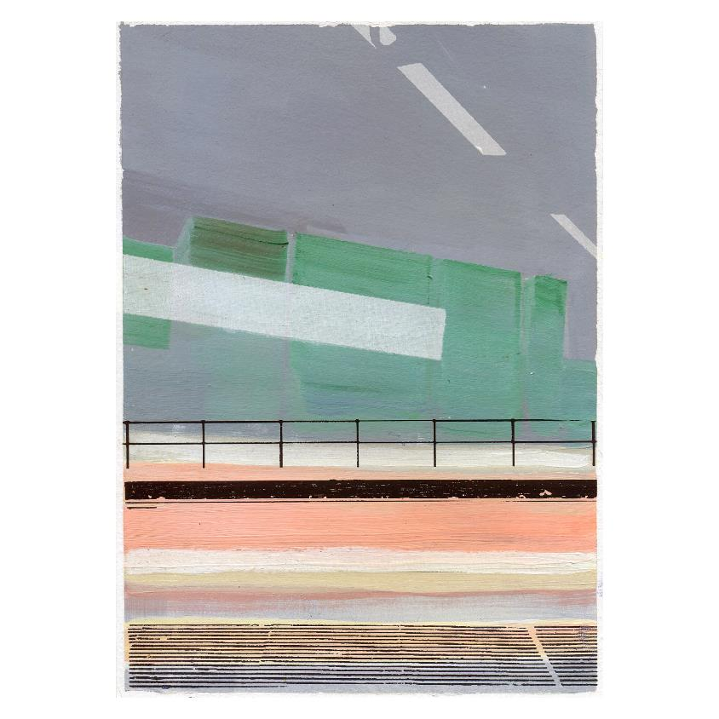

Hanna Kyselova från Ukraina till Nora
– Det blir spännande och roligt att få en internationellt känd konstnär till oss i Nora. Vi ser fram emot kreativa möten och samtal med Hanna, och hoppas få se hur hennes skulpturer växer fram, säger Marina Lillich ordförande i föreningen Ljusstråk.

Hanna Kyselova ser fram emot en inspirerande sommar i Sverige:
– Jag hoppas på nya vänner och ett lyckat arbete, säger Hanna.

Se konstnärernas arbeten i sommar
Residenset är uppdelat i två perioder. I slutet av april anländer konstnärerna för att under en vecka få inspiration, göra research och lära känna den lokala konstscenen. De kommer tillbaka till sommaren och stannar i fem veckor. Under den andra perioden kommer konstnärerna på olika sätt ta plats i det offentliga rummet för att på olika sätt visa sitt arbete. Det kan handla om allt från föreläsningar, workshops och utställningar till performance och samtal.

Genom Region Örebro läns program för residenskonstnärer erbjuds konstnärer boende, ateljé och ersättning. Projektet är resultatet av samverkan mellan Region Örebro län, IASPIS, Föreningen Ljusstråk, Lindesbergs kommun, Frövifors pappersbruksmuseum, Hällefors kommun, Hällefors kulturskola, Örebro kommun, OpenArt samt våra lokala konstnärer.

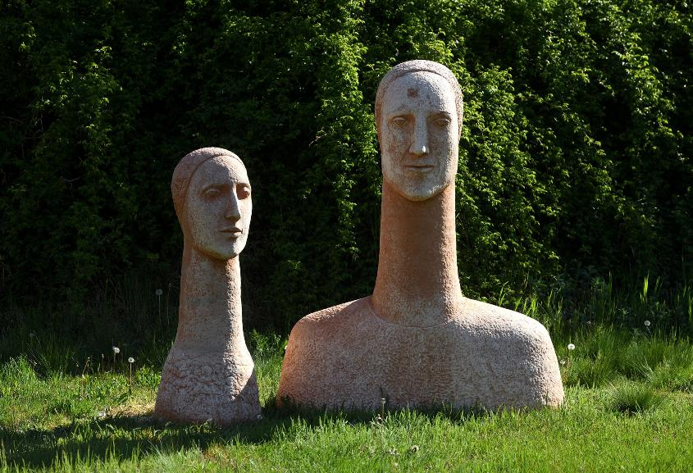

Genom Region Örebro Läns program för residenskonstnärer erbjuds konstnärer boende, ateljé och ersättning. Projektet är resultatet av samverkan mellan Region Örebro län, IASPIS, Föreningen ljusstråk, Lindesbergs kommun, Frövifors pappersbruksmuseum, Hällefors kommun, Hällefors kulturskola, Örebro kommun, OpenArt samt våra lokala konstnärer.

Fakta

Plats och konstnär
Nora kommun. Värd: Ljusstråk. Konstnär: Hanna Kyselova, Ukraina
Lindesbergs kommun. Värd: Frövifors pappersbruksmuseum. Konstnär: Jukhee Kwon, Italien
Örebro kommun. Värd: Open Art. Konstnär: Michael Inglis, Skottland
Hällefors kommun. Värd: Hällefors Kulturskola. Konstnär: Anaïs Outurquin, Tyskland/Frankrike

Vistelseperiod 1
16-23 april 2023. 7 dagar.
Introduktion och research. Möta regionens kulturliv och lära känna varandra.

Föreläsning
Den 19 april klockan 18-20 kommer vi ha en träff på Kulturkvarteret då konstnärerna föreläser för andra konstnärer, konsthantverkare och andra intresserade i Örebro län. Anmälan görs här: https://forms.gle/DvRjKWMNHED4WZa3A
Du som journalist kan ta kontakt med mattias.kall@regionorebrolan.se för att få komma med.

Vistelseperiod 2
Under fem veckor i slutet av juli till slutet av augusti. OpenArt, Ljusstråk, Frövifors
Under fem veckor i juni-juli, Hällefors
Produktion, workshop/föreläsning och redovisning.

Pressbilder
Ladda ner fotografier från residenskonstnärerna.
- De fyra konstnärerna
- Några av konstnärernas verk
Ladda hem bilderna här: https://we.tl/t-1GAhMT1bFN

Kontaktpersoner
Mattias Käll
Utvecklingsledare bild och form, Region Örebro län
Telefon: 079-0989510
Mail: mattias.kall@regionorebrolan.se

